DECLARAÇÃO DE CONTRIBUIÇÃO DOS(AS) AUTORES(AS)

Apresentamos a seguir o detalhamento da contribuição dos(as) autores(as) no artigo intitulado VEGETATION MORTALITY CAUSED BY FOREST FIRE IN A FRAGMENT IN THE AMAZONIACERRADO-PANTANAL ECOTONE: USE OF DRONES IN THE ASSESSMENT, submetido para avalição na Revista Floresta em 10/06/2022 e aprovado para publicação na data de 20/11/2023.

 | Autor | Contribuição
1º | Antonio Miguel Olivo Neto | Contribuiu na formulação da proposta para elaboração do estudo, a abordagem e definição da metodologia. Foi responsável por coletar, organizar e analisar os dados e também elaborou a primeira versão do artigo. O autor realizou ajustes indicado pela segunda autora, leu e aprovou a versão final para submissão. Após o parecer dos revisores o autor realizou os ajustes necessários.
2º | Maria Antonia Carniello | Contribuiu na formulação da proposta para elaboração do estudo, a abordagem e definição da metodologia. A autora colaborou para sanar dúvidas ao longo de todo processo e também leu e colaborou em todas as versões do trabalho, aprovando a versão final para submissão. A autora discutiu e orientou o primeiro autor a respeito das revisões solicitadas pelos revisores.

Cáceres-MT, 09 de fevereiro de 2024.
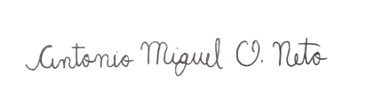
__________________________________________
Assinatura do(a) autor(a) principal
Antonio Miguel Olivo Neto

